**Необходимые требования**:

Установленный Git

Учетная запись на GitHub(<https://github.com/DazOS-ui>)

Задания необходимо выполнять через терминал!

**Часть 1. Работа с локальным репозиторием**

* Выполните базовую настройку git (Имя, почта);

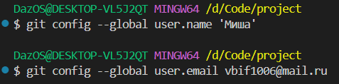

* Создайте новую папку для проекта и перейдите в неё через терминал;

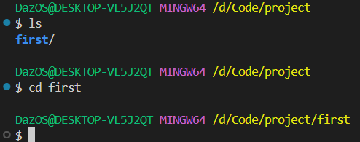

* Инициализируйте новый репозиторий;

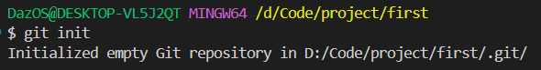

* Создайте файл README.md и добавьте в него любое описание проекта;



* Добавьте файл в индекс и зафиксируйте первую версию;



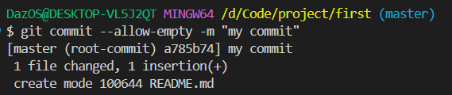

* Сделайте ещё несколько коммитов с добавлением новых файлов, изменением существующих, удалением файла. 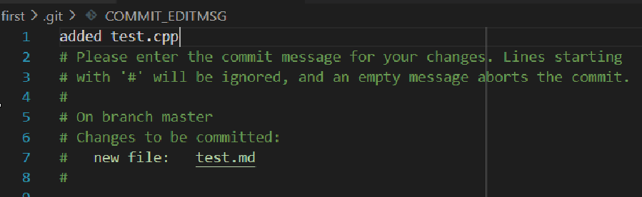

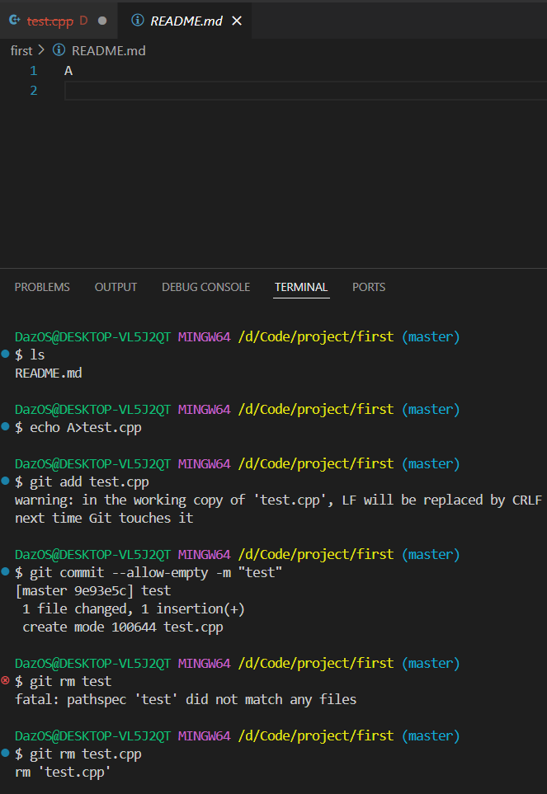

**Часть 2. Работа с ветками**

* Создайте новую ветку;
* Переключитесь на новую ветку;

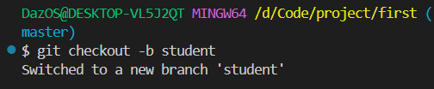

* Создайте новый файл, добавьте в него любую информацию;



* Зафиксируйте изменения в новой ветке;

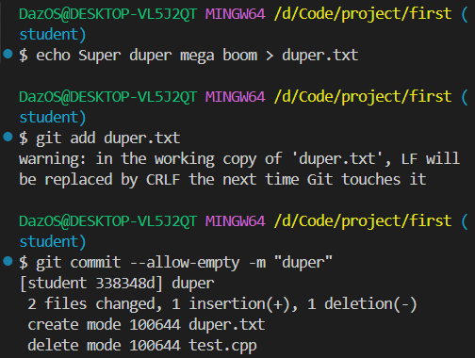

* Переключитесь обратно на основную ветку (main);

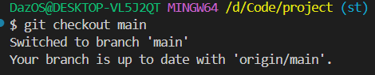

* Соедините ветки.

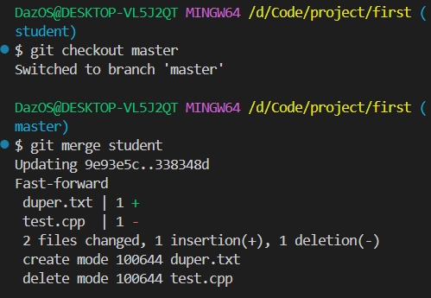

**Часть 3. Доп возможности**После каждого пункта в данной части по работе с коммитами выводите на экран историю коммитов.

* Переключитесь на старый коммит и затем вернитесь обратно;

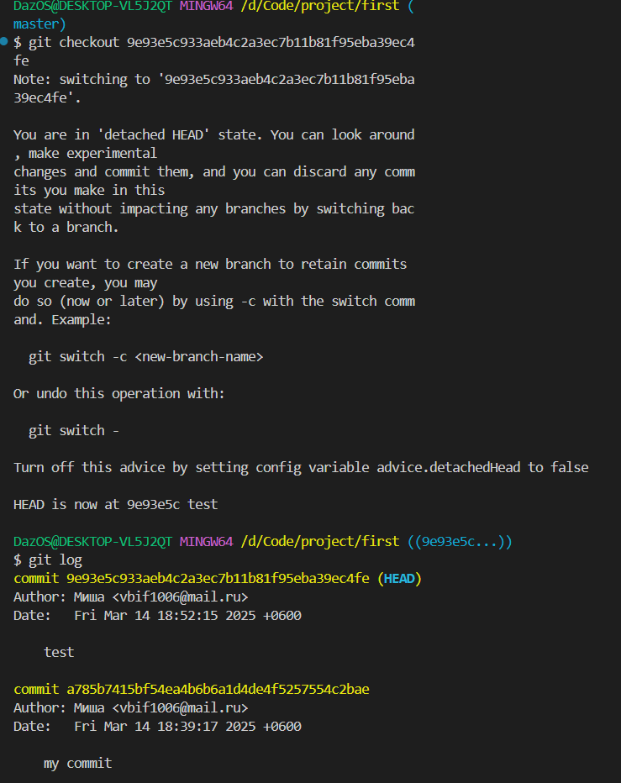

* Откатите ваш репозиторий с добавлением нового коммита;

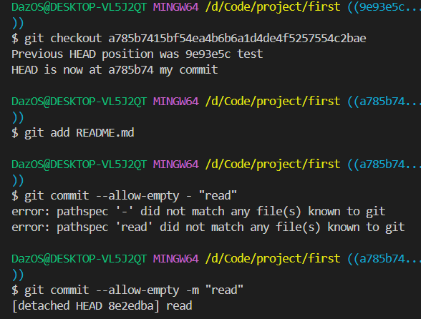

* Откатите ваш репозиторий с изменением истории;

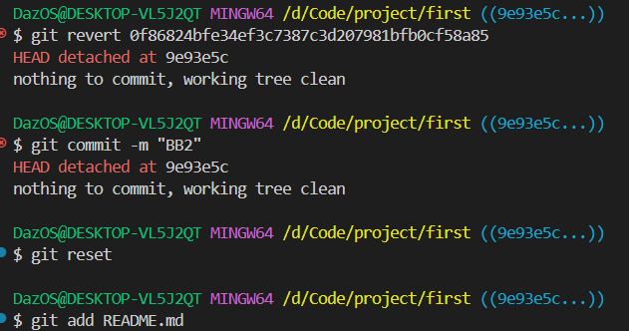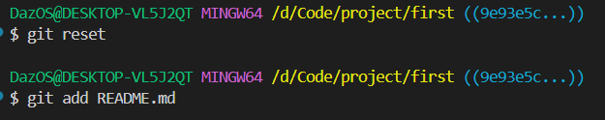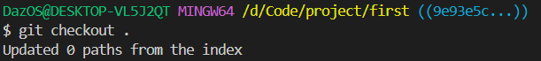

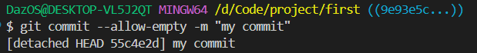

* Переименуйте ветку, которую вы создали.

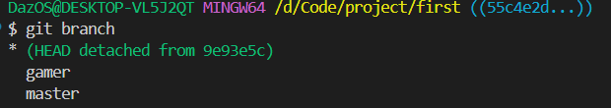

**Часть 4. Работа с удалённым репозиторием**

* Создайте новый репозиторий на GitHub или GitLab;

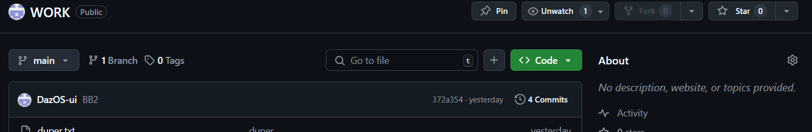

* Подключите созданный удалённый репозиторий к локальному;

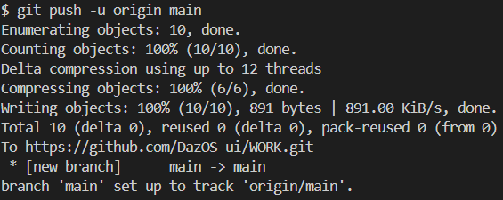

* Отправьте файлы в обеих ветках в удалённый репозиторий.

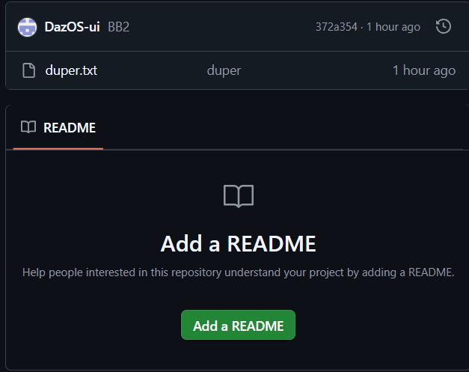

**Часть 5. Клонирование**

* Создайте новый репозиторий на GitHub или GitLab;

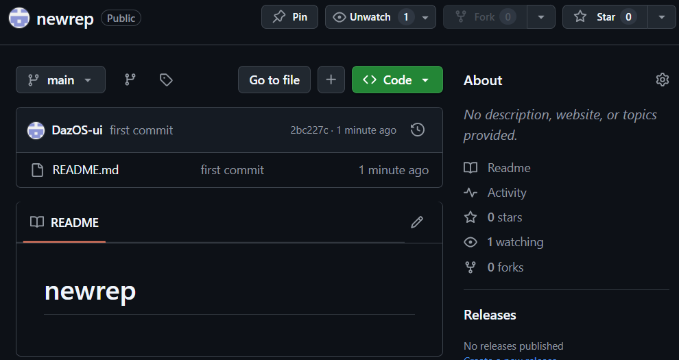

* Клонируйте его в новую папку;

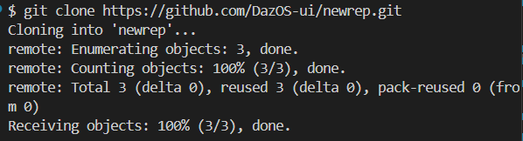

* Перейдите в склонированную папку и создайте новый файл;

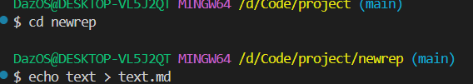

* Добавьте новый файл, закоммитьте его;

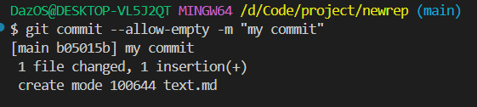

* Отправьте в удалённый репозиторий

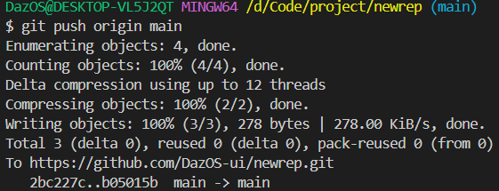

**Часть 6. Работа в команде**

Для работы необходимо объединиться в пары.

* Добавьте одногруппника в свой репозиторий на GitHub или GitLab (необходимо чтобы у вас был аккаунт в одной системе);
* 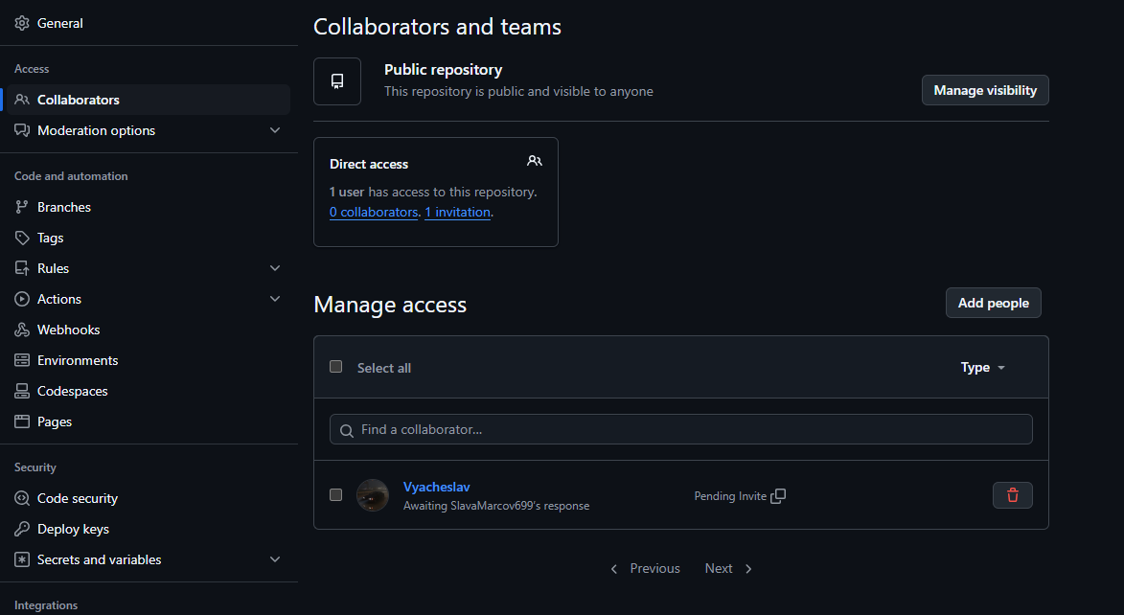
* Ваш одногруппник (О) должен склонировать ваш репозиторий к себе;

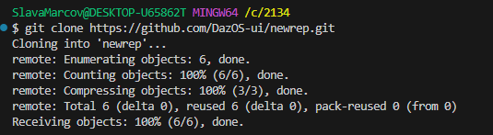

* (О) Внести изменения в основную ветки и запулить их;

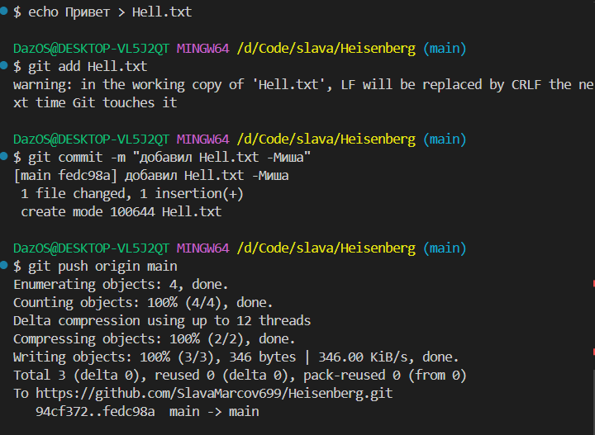

* (О) Создать новую ветку (назвать ее своей фамилией), внести изменения и опубликовать их на сервер;

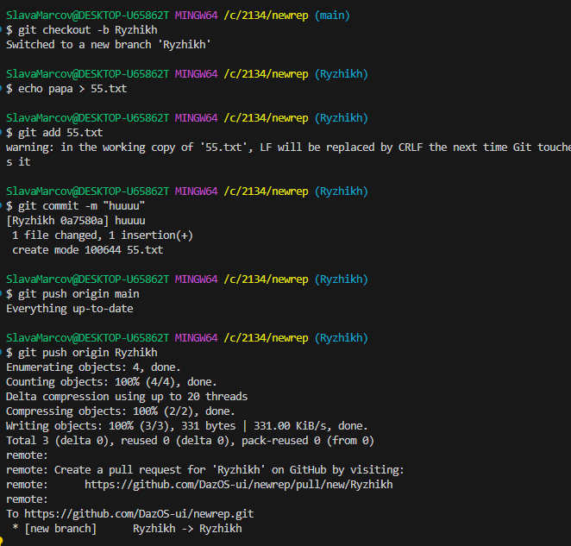

* После этого вы должны обновить свою основную ветку;
* 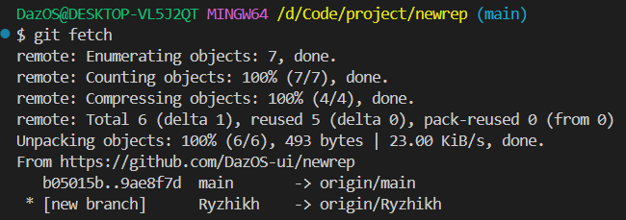
* Подтянуть созданную одногруппником ветку и объединить ее с основной;

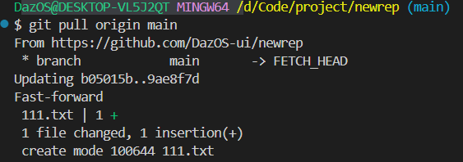

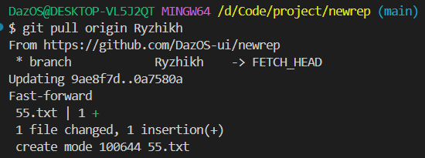

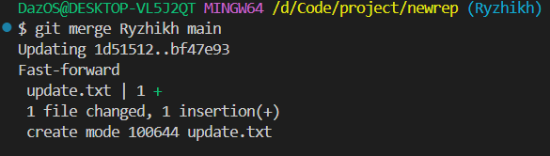

* Залить изменения.

